CFGS Desarrollo de Aplicaciones Multiplataforma
CFGS Desarrollo de Aplicaciones Web

- Módulo 0487 - Entornos de Desarrollo
- Unidad 2 – Desarrollo de software

EAC3
(Curso 2025–26 / 2º semestre)

Presentación y resultados de aprendizaje

Este ejercicio de evaluación continua (EAC) se corresponde a los contenidos que trabajaremos en la unidad 2, Desarrollo de software. Corresponde a la unidad 1 de los materiales didácticos, llamada igualmente Desarrollo de software.

- RA3. Verifica el funcionamiento de programas diseñando y realizando pruebas.
- RA4. Optimiza código utilizando las herramientas disponibles en el entorno de desarrollo.

Criterios de evaluación

La puntuación máxima asignada a cada actividad se indica en el enunciado.

Los criterios que se tendrán en cuenta para evaluar el trabajo del alumnado son los siguientes:
- Corrección y concreción en las respuestas.
- Correctez y claridad en los procedimientos realizados.
- Robustez, claridad, legibilidad y documentación en el código generado.

Forma y fecha de entrega

Para responder a las actividades debe utilizar este mismo archivo. Elimine los apartados Presentación y resultados de aprendizaje , Criterios de evaluación y Forma y fecha de entrega .

Una vez finalizado el ejercicio de evaluación continua, debe enviar el documento desde el apartado 0487 Entrega EAC3 del aula, dentro del plazo establecido. Tenga en cuenta que el sistema no permitirá realizar entregas después de la fecha y hora indicadas.

El nombre del archivo será el siguiente: DA2_M0487_EAC3_Apellido1_Inicial del apellido2. Los apellidos se escribirán sin acentos. Por ejemplo, el estudiante Joan Garcia Santos pondría el siguiente nombre en su archivo del EAC2: DA2_M0487_EAC3_Garcia_S.

Sustituya Nombre y apellidos de la cabecera por sus datos personales.

Cuelgue este archivo .odt en el área de entrega de la plataforma llamada 0487 Entrega EAC3. El plazo de entrega finaliza a las 23:55 h del 13/05/2025. La propuesta de solución del EAC se publicará el día 15/05/2026 y las calificaciones el día 20/05/2026.

Enunciado

1. (1 punto) Ejercicio tipo test.

Responda a las siguientes preguntas tipo test en la tabla del final del ejercicio (en los recuadros azules). El ejercicio consta de 10 preguntas. Todas las preguntas cuentan igual (0,1 puntos). Cada respuesta equivocada resta 0,05 puntos.

1.1. ¿Qué técnica de diseño de pruebas se centra en la estructura interna del código y sus caminos de ejecución?
A) Caja blanca.
B) Caja negra.
C) Pruebas de aceptación.
D) Análisis de valores límite.

1.2. ¿Cuál es la finalidad de las pruebas de regresión?
A) Validar los requisitos con el cliente.
B) Medir el rendimiento bajo condiciones de carga extrema.
C) Detectar nuevos errores después de haber introducido cambios o mejoras.
D) Inicializar el repositorio de control de versiones.

1.3. Según la fórmula de McCabe, ¿cómo se calcula la complejidad ciclomática (CC)?
A) CC = número de nodos - número de ramas + 2.
B) CC = número de ramas - número de nodos + 2.
C) CC = número de caminos / número de nodos.
D) CC = número de líneas de código + número de métodos.

1.4. En las pruebas de caja negra, ¿cómo se llama la técnica que consiste en agrupar datos de entrada que el programa debería tratar de la misma forma?
A) Pruebas de humo.
B) Cobertura de flujo.
C) Clases de equivalencia.
D) Factorización.

1.5. ¿Dónde se realizan normalmente las pruebas de aceptación tipo "Beta"?
A) En torno al desarrollador.
B) En torno al cliente.
C) En un servidor de pruebas aislado.
D) Directamente en el tronco (máster) del repositorio.

1.6. ¿Qué define el concepto de "refacción"?
A) Añadir nuevas funcionalidades al software según los requisitos.
B) Cambiar la estructura interna del código sin alterar su comportamiento externo.
C) Corregir errores de compilación detectados por el programador.
D) Documentar el código utilizando etiquetas JavaDoc.

1.7. ¿Qué patrón de refacción se utiliza para convertir un fragmento de código en un método independiente?
A) Renombrar.
B) Mover.
C) Extraer una constante.
D) Extraer el método.

1.8. ¿Qué es un "conflicto" en un sistema de control de versiones?
A) Una discusión entre dos programadores por el diseño de la interfaz.
B) Una situación que se produce al intentar fusionar cambios en un archivo que ha sido modificado previamente por otro usuario.
C) Un error de sintaxis que impide subir el código al repositorio.
D) La pérdida total del repositorio local por un fallo de hardware.

1.9. ¿Cómo se llama la versión más reciente de una determinada rama en Git?
A) Root
B) Trunk
C) Baseline
D) Head

1.10. ¿Cuál es el archivo que se utiliza para indicar a Git qué archivos o directorios no deben incluirse en el control de versiones (por ejemplo, archivos temporales o binarios)?
A) config
B) READMO.md
C) .gitignore
D) .git-staging

RESPUESTAS

1.1 | 1.2 | 1.3 | 1.4 | 1.5 | 1.6 | 1.7 | 1.8 | 1.9 | 1.10
En | C | B | C | B | B | D | B | D | C

2. (3 puntos) Sistemas de control de versiones (Git).

Para realizar este ejercicio será necesario que instale el programa Git. Para ello es necesario ir a esta página: https://git-scm.com/downloads

Siga rigurosamente los pasos que se indican a continuación. En el prompt debe aparecer el camino de la carpeta actual. En el cuadro del final, adjunte una captura de pantalla de cada una (a las cuestiones que tienen una parte de pregunta de respuesta abierta, responda).

2.0 Elaboración del código a gestionar con Git.

En su carpeta de trabajo, cree el archivo .java con el código que encontrará a continuación:

// Archivo Dron.java

package ejercicio;

public class Dron {
private String idDron;
private String fabricante;
private String modelo;
private int autonomía; // Autonomía de vuelo original en minutos
private double nivelBatería;

public Dron(String idDron, String fabricante, String modelo) {
this.idDron = idDron;
this.fabricante = fabricante;
this.model = modelo;
this.nivellBateria = 100.0;
}

public String getDadesDron() {
return "ID: " + idDron + " Modelo: " + modelo + " Batería: " + nivelBatería + "%";
}

public void actualizaBatería(double porcentaje) {
this.nivellBateria = porcentaje;
}

}

2.1 Configuración del repositorio local.

Inicializa un nuevo proyecto con Git llamado EAC3_Dron_Control

Crear el archivo
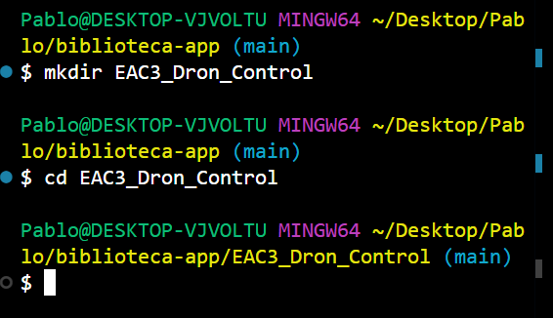

Inicializar Git

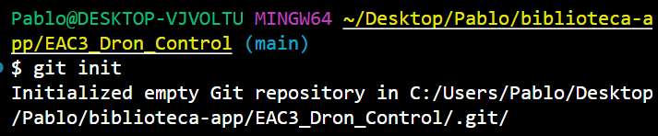

2.2. Adición del archivo al control de versiones.

Utilice el mandato git add.

Añadir archivo
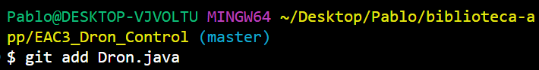

2.3. Cambios pendientes de confirmar.

Ejecute la orden necesaria para que Git muestre los cambios pendientes de confirmar (junto con otra información) y pegue a continuación el resultado.

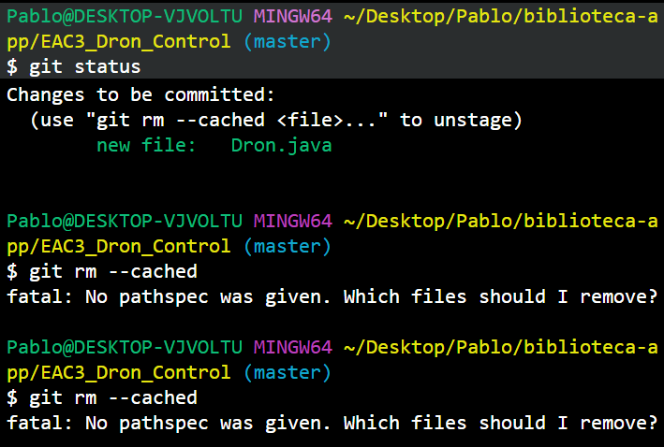

2.4. Confirmación de los cambios.

Confirme los cambios poniendo “primera versión de Apellido” como mensaje (sustituya Apellido por su apellido). Vuelva a ejecutar el mandato necesario para que Git muestre los cambios pendientes de confirmar y pegue el resultado.

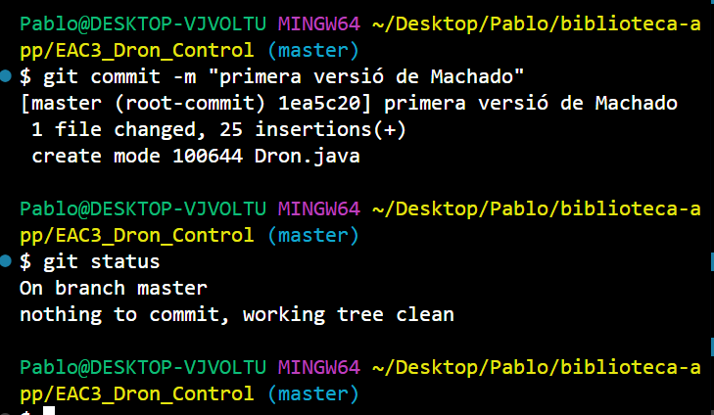

2.5. Creación de ramas.

Cree una nueva rama llamada rama_autonomía y pegue a continuación el resultado.

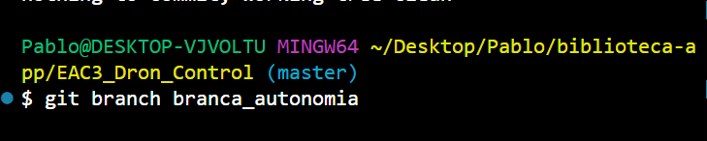

2.6. Movimiento de ramas.

Sitúese en la nueva rama que ha creado y pegue a continuación el resultado.

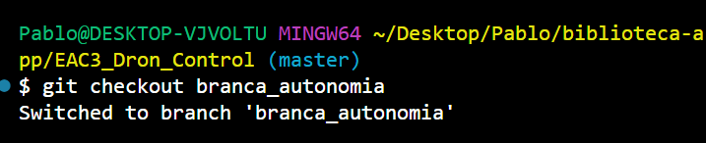

2.7. Actualización del código en rama1.

Modifique el archivo Dron.java que ha creado antes para que quede de la siguiente manera y, una vez hecho, añada el archivo y haga un commit con el mensaje "cambio tipo autonomía a double".

// Archivo Dron.java

package ejercicio;

public class Dron {
private String idDron;
private String fabricante;
private String modelo;
private double autonomía; // Autonomía de vuelo original cambiado a double
private double nivelBatería;

public Dron(String idDron, String fabricante, String modelo) {
this.idDron = idDron;
this.fabricante = fabricante;
this.model = modelo;
this.nivellBateria = 100.0;
}

public String getDadesDron() {
return "ID: " + idDron + " Modelo: " + modelo + " Batería: " + nivelBatería + "%";
}

public void actualizaBatería(double porcentaje) {
this.nivellBateria = porcentaje;
}
public double getAutonomía() {
return autonomía;
}

public void setAutonomía(double autonomía) {
this.autonomía = autonomía;
}
}

2.8. Regreso al tronco.

Vuelva a la rama máster (o main) y pegue la captura donde se vea que el código ha vuelto al estado original (atributo int).

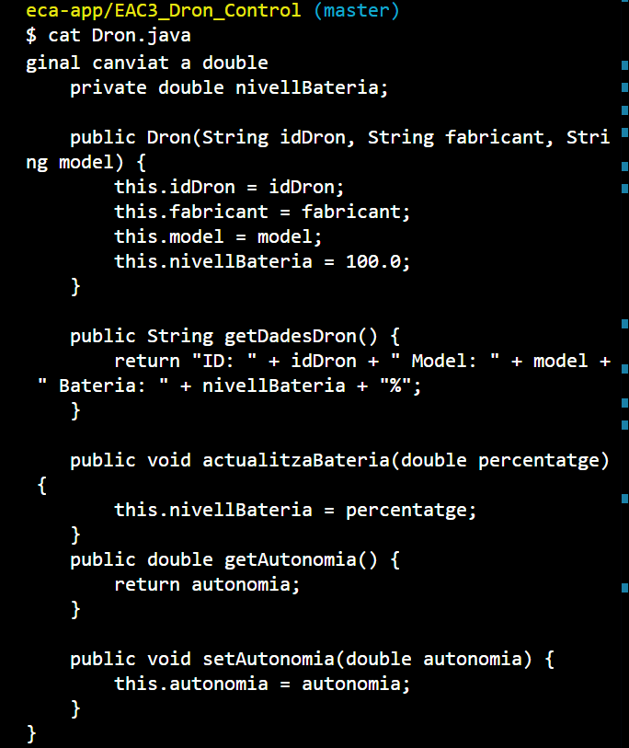

2.9. Trabajo con la segunda rama.

Cree la rama rama_nombre y colóquelo.
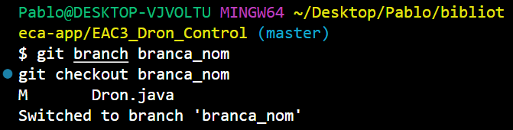

2.10. Modificación y tercer commit.

Modifique el archivo Dron.java de la siguiente manera y, una vez hecho, añada el archivo y haga un commit con el mensaje "renombrar atributo y métodos".

// Archivo Dron.java

package ejercicio;

public class Dron {
private String idDron;
private String fabricante;
private String modelo;
private int tiempoVolMaxim; //Renombrado de 'autonomía' a 'tiempoVolMaxim'
private double nivelBatería;

public Dron(String idDron, String fabricante, String modelo) {
this.idDron = idDron;
this.fabricante = fabricante;
this.model = modelo;
this.nivellBateria = 100.0;
}

public String getDadesDron() {
return "ID: " + idDron + " Modelo: " + modelo + " Batería: " + nivelBatería + "%";
}

public void actualizaBatería(double porcentaje) {
this.nivellBateria = porcentaje;
}

public int getTempsVolMaxim() {
return tiempoVolMaxim;
}

public void setTempsVolMaxim(int tempsVolMaxim) {
this.tempsVolMaxim = tiempoVolMaxim;
}
}

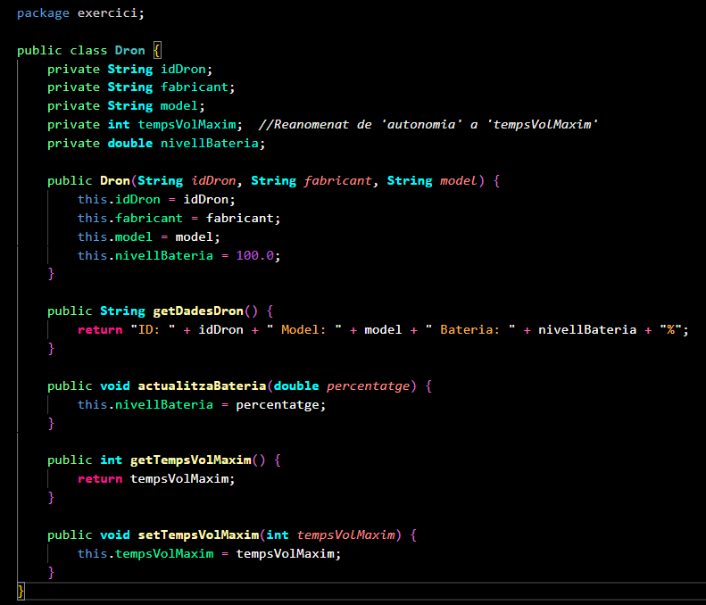

2.11. Fusión inicial.

Vuelva a la rama máster y fusione la rama_autonomía. ¿Qué ha hecho Git? ¿Cuándo lo hace y qué quiere decir?

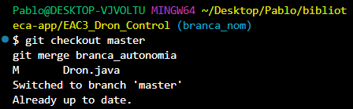

2.12. Segunda fusión.

Intente fusionar ahora la rama_nombre a máster. ¿Qué ha sucedido? ¿Por qué? Explica cómo lo has resuelto para mantener el tipo double y el nombre tiempoVolMaxim a la vez.

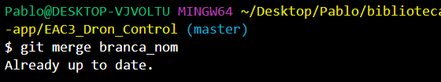

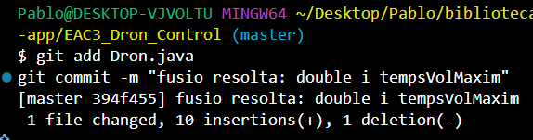

3. (2,5 puntos) Refacció.

En un sistema de monitorización de energía renovable, una aplicación calcula la producción diaria estimada de un panel solar según su tipo, horas de sol y temperatura ambiente. Dependiendo del tipo de panel (Monocristalino, Policristalino o de Capa Fina), se aplican diferentes coeficientes de eficiencia y pérdidas por temperatura. Tenemos la siguiente clase que efectúa estos cálculos:

package refaccion;

public class GestorEnergía {
public static double calcularProduccio(String tipoPanel, double horasSol, int temperatura) {
double produccioBase = 0;
double rendimientoFinal = 0;

if (tipoPanel.equals("MONO")) {
produccioBase = horasSol * 250; // 250W por hora por defecto
if (horasSol > 7) {
produccioBase = produccioBase + 50; // Bonus por alta exposición
}
if (temperatura > 25) {
rendimientoFinal = produccioBase - (produccioBase * 0.05); // 5% pérdida calor
} else {
rendimientoFinal = produccioBase;
}
System.out.println("Panel Monocristalino: " + rendimientoFinal + " vatios generados.");
return rendimientoFinal;

} else if (tipoPanel.equals("POLY")) {
produccioBase = horasSol * 200; // 200W por hora por defecto
if (horasSol > 7) {
produccioBase = produccioBase + 30; // Bonus por alta exposición
}
if (temperatura > 25) {
rendimientoFinal = produccioBase - (produccioBase * 0.08); // 8% pérdida calor
} else {
rendimientoFinal = produccioBase;
}
System.out.println("Panel Policristalino: " + rendimientoFinal + " vatios generados.");
return rendimientoFinal;

} else if (tipoPanel.equals("FILM")) {
produccioBase = horasSol * 150; // 150W por hora por defecto
if (temperatura > 25) {
rendimientoFinal = produccioBase - (produccioBase * 0.02); // 2% pérdida calor
} else {
rendimientoFinal = produccioBase;
}
System.out.println("Panel Capa Fina: " + rendimientoFinal + " vatios generados.");
return rendimientoFinal;

} else {
System.out.println("Error: Tipo de panel no reconocido.");
return -1;
}
}
}

3.1. (2 puntos) Utilización del asistente Inteligencia Artificial

Utilice el asistente de IA (Codeium, Copiloto o similar) para pedirle sugerencias de mejora basadas en técnicas de refacción (como la extracción de métodos, constantes o variables) para mejorar la calidad estructural del código sin alterar el resultado.

A) Prompt : Escriba qué petición exacta ha hecho en la IA.

Refactoriza la siguiente clase Java aplicando técnicas de refactorización: extracción de métodos, eliminación de números mágicos mediante constantes, y reducción de código duplicado. No cambies el comportamiento externo ni los mensajes de salida. Mantén los nombres de variables y el idioma catalán de los comentarios. Devuélveme el código completo con comentarios // indicando qué técnica de refactorización se aplicó en cada cambio.

B) Análisis crítico: Explique qué sugerencias de la IA ha aceptado (por ejemplo, para reducir el código duplicado o eliminar números mágicos) y cuáles ha descartado por considerarlas innecesarias o demasiado complejas.

Lo que sí acepté:
- Extracción de constantes: He aceptado esta sugerencia porque elimina los "números mágicos" (250, 200, 150, 0.05, etc.) y los sustituye por identificadores descriptivos. Esto mejora la legibilidad y facilita el mantenimiento futuro, ya que si hay que cambiar algún valor solo se debe modificar en un lugar.

- Extracción de métodos: He aceptado separar el cálculo del bonus solar y el cálculo de la pérdida por temperatura en métodos privados independientes (aplicarBonus y aplicarPerdua). Esto reduce el código duplicado que había entre los tres tipos de panel y hace que el método principal calcularProduccio sea más corto y fácil de leer.
Descarté estas sugerencias:
- Patrón Strategy con clases polimórficas: La IA sugirió crear una interfaz PanellSolar con implementaciones concretas para cada tipo de panel. He descartado esta opción porque, aunque es elegante, introduce demasiadas clases y complejidad para un ejercicio académico simple. No justifica el aumento de archivos.

- Sustitución de System.out.println por un Logger: He descartado esta sugerencia porque el enunciado mantiene los System.out.println como comportamiento externo definido, y cambiarlos alteraría la salida esperada del programa.

C) Código final: Escriba el código resultante en el siguiente recuadro. Debe incluir comentarios en color rojo (//) indicando dónde y qué técnica de refacción ha aplicado (al menos dos).

package refaccio;

/**
* Clase para calcular la producción diaria estimada de un panel solar.
* <p>
* Esta clase aplica coeficientes de eficiencia diferentes según el tipo de panel
* (Monocristalino, Policristalino o Capa Fina) y ajusta el rendimiento según las horas
* de sol y la temperatura ambiente.
*
* @author Pablo Machado
* @version 1.0
*/
public class GestorEnergia {

// REFACTORIZACIÓN: Extracción de constantes (elimina números mágicos)
private static final String TIPUS_MONO = "MONO";
private static final String TIPUS_POLY = "POLY";
private static final String TIPUS_FILM = "FILM";

private static final double POTENCIA_MONO = 250.0;
private static final double POTENCIA_POLY = 200.0;
private static final double POTENCIA_FILM = 150.0;

private static final double BONUS_MONO = 50.0;
private static final double BONUS_POLY = 30.0;

private static final double PERDIDA_MONO = 0.05;
private static final double PERDIDA_POLY = 0.08;
private static final double PERDIDA_FILM = 0.02;

private static final int LIMITE_HORAS_BONUS = 7;
private static final int LIMITE_TEMPERATURA = 25;

private static final double SIN_PERDIDA = 0.0;
private static final double ERROR = -1.0;

/**
* Calcula la producción diaria estimada de un panel solar según su tipo,
* las horas de sol y la temperatura ambiente.
*
* @param tipusPanell Tipo de panel (MONO, POLY o FILM)
* @param horesSol Número de horas de exposición solar
* @param temperatura Temperatura ambiente en grados Celsius
* @return La producción estimada en watts, o -1 si el tipo de panel no es reconocido
*/
public static double calcularProduccio(String tipusPanell, double horesSol, int temperatura) {
double produccioBase;
double bonus;
double perdua;
String nomPanell;

// REFACTORIZACIÓN: Extracción de método (simplifica condicionales)
if (tipusPanell.equals(TIPUS_MONO)) {
produccioBase = horesSol * POTENCIA_MONO;
bonus = BONUS_MONO;
perdua = PERDIDA_MONO;
nomPanell = "Monocristal·lí";
} else if (tipusPanell.equals(TIPUS_POLY)) {
produccioBase = horesSol * POTENCIA_POLY;
bonus = BONUS_POLY;
perdua = PERDIDA_POLY;
nomPanell = "Policristal·lí";
} else if (tipusPanell.equals(TIPUS_FILM)) {
produccioBase = horesSol * POTENCIA_FILM;
bonus = 0.0; // Capa Fina no tiene bonus
perdua = PERDIDA_FILM;
nomPanell = "Capa Fina";
} else {
System.out.println("Error: Tipus de panell no reconegut.");
return ERROR;
}

// REFACTORIZACIÓN: Extracción de método (cálculo del bonus)
produccioBase = aplicarBonus(produccioBase, horesSol, bonus);

// REFACTORIZACIÓN: Extracción de método (cálculo de pérdida por temperatura)
double rendimentFinal = aplicarPerdua(produccioBase, temperatura, perdua);

System.out.println("Panell " + nomPanell + ": " + rendimentFinal + " watts generats.");
return rendimentFinal;
}

/**
* Aplica un bonus de producción si las horas de sol superan el límite establecido.
*
* @param produccioBase Producción base calculada
* @param horesSol Horas de exposición solar
* @param bonus Cantidad de bonus a aplicar
* @return La producción con el bonus aplicado, o la producción original si no se cumple la condición
*/
// REFACTORIZACIÓN: Extracción de método (bonus por alta exposición)
private static double aplicarBonus(double produccioBase, double horesSol, double bonus) {
if (horesSol > LIMITE_HORAS_BONUS) {
return produccioBase + bonus;
}
return produccioBase;
}

/**
* Aplica la pérdida de rendimiento por temperatura si supera el límite.
*
* @param produccioBase Producción base (con bonus ya aplicado)
* @param temperatura Temperatura ambiente en grados Celsius
* @param perdua Porcentaje de pérdida a aplicar (ej: 0.05 para el 5%)
* @return El rendimiento final después de aplicar la pérdida, o la producción original si no se cumple la condición
*/
// REFACTORIZACIÓN: Extracción de método (pérdida por temperatura)
private static double aplicarPerdua(double produccioBase, int temperatura, double perdua) {
if (temperatura > LIMITE_TEMPERATURA) {
return produccioBase - (produccioBase * perdua);
}
return produccioBase;
}
}

3.2. (0,5 puntos) Generación Javadoc.

Documente la clase anterior para que se pueda generar su documentación con Javadoc y pegue una captura de pantalla con el inicio de la documentación que se genera para esta clase y el código resultante a continuación.

Observación: puede que al elegir la opción "Generate Javadoc…" le pida el camino del programa que genera la documentación automáticamente. Si es así, debe seleccionar el programa javadoc.exe de la carpeta bin de la instalación de JDK de Java.

Captura del inicio documentación generada:

4. (3,5 puntos) Prueba.

Teniendo en cuenta el siguiente código:

// Archivo ControlVol.java

package gestion;

public class ControlVol {
public static String alertaBatería(int porcentaje) throws BateríaIncorrectaException {
if (porcentaje < 0 || porcentaje > 100) {
throw new BateríaIncorrectaException("Valor de batería " + porcentaje + " no válido.");
}

if (porcentaje <= 10) return "Aterrizaje de emergencia inmediato";
else if (porcentaje <= 25) return "Retorno obligatorio en la base";
else if (porcentaje <= 50) return "Modo ahorro de energía";
else if (porcentaje <= 85) return "Operación normal";
else return "Batería óptima";
}
}
// Archivo BateríaIncorrectaException.java

package gestion;

@SuppressWarnings("serial")
public class BateríaIncorrectaException extends Exception {
public BateríaIncorrectaException (String mensaje) {
super(mensaje);
}
}

El método alertaBatería de la clase ControlVol devuelve un mensaje con la acción de seguridad basada en el porcentaje de la batería que le falta al dron. Los niveles se definen según el porcentaje de batería que le queda, en caso de que el método reciba un valor incorrecto (fuera del intervalo permitido, es decir, menor que 0, o mayor que 100), lanza la excepción BateríaIncorrectaException .

4.1 (2,5 puntos) Diseño casos de prueba.

Realice el diseño de los casos de prueba para comprobar el correcto funcionamiento del método alertaBatería , teniendo en cuenta únicamente el valor del parámetro de entrada magnitud , con el código que figura en el enunciado.

El documento DA2_M5_Ejemplos_Casos_Prueba.pdf del material complementario de la Unidad 3 contiene ejemplos completos.

Hay que seguir los siguientes pasos:

A) Diseñe las clases de equivalencia. Hay que seguir los pasos que se indican en el punto del material 1.3.2 (Diseño de las pruebas. Tipo de pruebas), apartado “Clases de equivalencia”.

Por tanto, los pasos son:

- "Identificar las condiciones, restricciones o contenidos de las entradas y salidas".
- ”Identificar, a partir de las condiciones, las clases de equivalencia de las entradas y salidas”.

Todos los valores de una clase de equivalencia deben ser tratados igual.

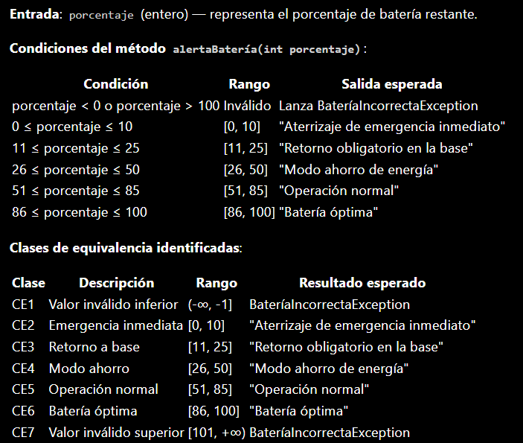

B) Diseñe los casos de prueba a partir de las clases de equivalencia seleccionadas anteriormente. Tenga en cuenta que:
- Al menos debe haber un representante de cada clase de equivalencia
- Deben cubrir los valores límite, el valor intermedio (si existe; en el caso de los intervalos sin límite trivial, puede tomarse otro valor cualquiera; si el resultado debe ser entero y el valor intermedio sale con decimales, puede truncar o redondear) y los errores típicos.
- Tienen que recorrer al menos una vez cada camino independiente (esto último está relacionado con los apartados “Cobertura del flujo de control” y “Complejidad ciclomática”). Por tanto, será necesario:
  - Realizar el diagrama de flujo.
  - Calcular la complejidad ciclomática.
  - Escribir los caminos independientes.
  - Asegurarse de que los casos de prueba cubren todos los caminos; si detecta que algún caso queda sin cubrir, hay que añadir más casos. Indique qué camino(s) cubre cada caso de prueba.

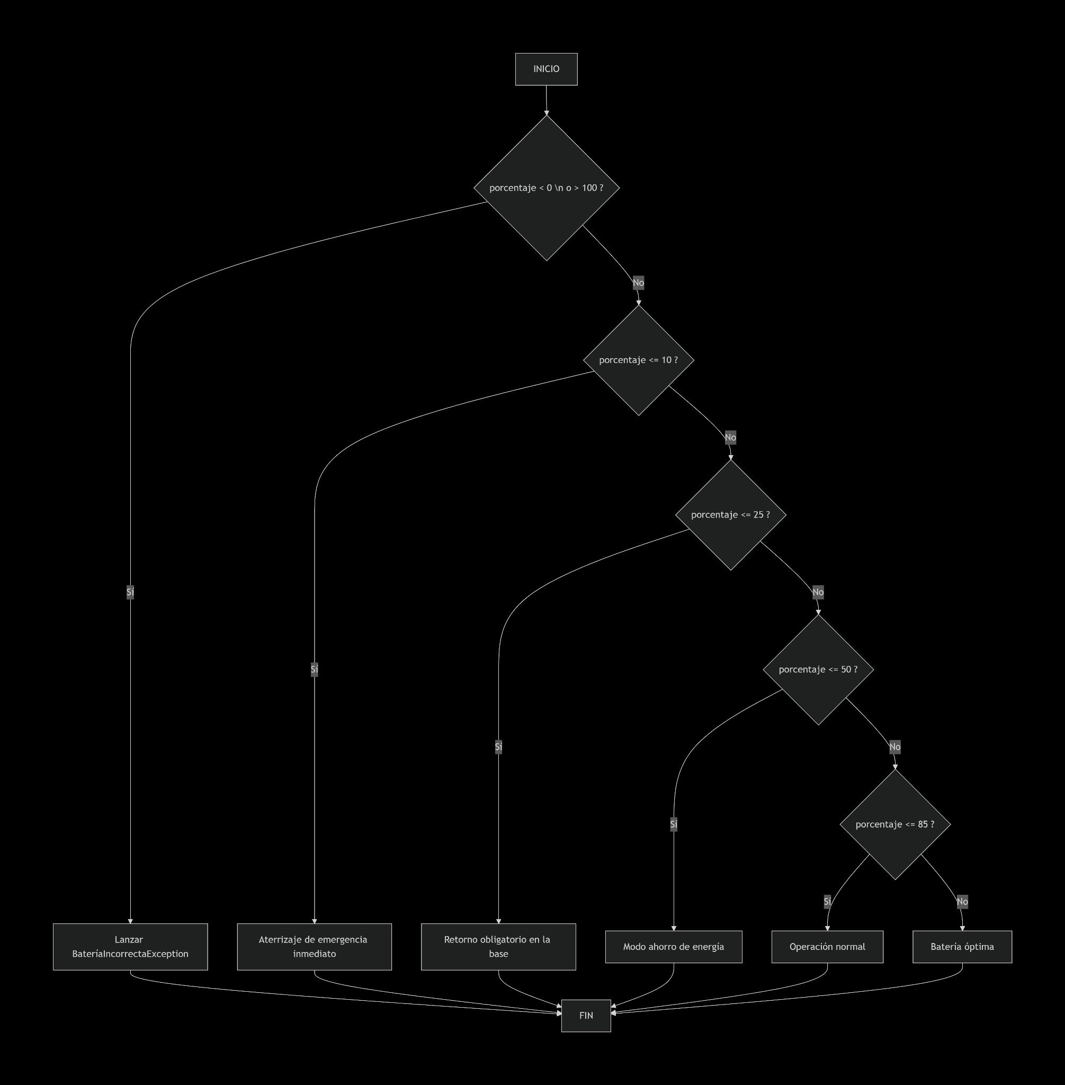

4.2 (1 punto) Ejecución de las pruebas.

Cree un proyecto con las clases ControlVol y BateriaIncorrectaException . Ejecute, con la ayuda de JUnit5 , las pruebas del método alertaBateria(int porcentaje) , donde cada una de las pruebas incluya un llamamiento a la función con los siguientes valores:

- ControlVol.alertaBatería(-5);
- ControlVol.alertaBatería(0);
- ControlVol.alertaBatería(8);
- ControlVol.alertaBatería(20);
- ControlVol.alertaBatería(40);
- ControlVol.alertaBatería(70);
- ControlVol.alertaBatería(95);
- ControlVol.alertaBatería(105);

Observaciones (léalas todas antes de empezar):

- JUnit ya lo tiene incorporado a Eclipse.
Debe hacer : File → new Junit Test Case. Si no aparece en el menú, debe elegir lo siguiente: File → new → Other → Java (aparece como una carpeta) → JUnit (aparece como una carpeta) → JUnit Test Case.
La biblioteca se añadirá al proyecto de forma automática, como se comenta más abajo.

- Después, con el asistente que aparece, es necesario crear una clase de test (en el material también indica cómo hacerlo). Debe estar en el mismo paquete que la clase que se quiere probar y su nombre debe empezar por Test (pe TestNivellRisc ). También, el asistente le permitirá añadir la biblioteca al proyecto.
- En esta clase es necesario poner un método precedido por @Test para cada prueba que queramos hacer. Es necesario realizar una prueba por método, aunque, en general, es posible realizar en cada método más de una prueba. Puede poner tantos métodos como desee. Al ejecutar las pruebas, se irán ejecutando los métodos uno tras otro.

- Para controlar el resultado, es necesario utilizar las anotaciones o métodos de JUnit que crea adecuados para hacer cada prueba. Puede encontrar información al respecto en el anexo del primer apartado, “Diseño y realización de pruebas de software”, del material. Hay que tener presente que donde pone “Declaraciones” se refiere a métodos estáticos de la clase org.junit.jupiter.api.Assertions.

- Después, ya puede ejecutar esta clase como “JUnit Test”. Verá que dice a qué métodos ha ido bien la prueba ya cuáles no.

Realice una captura de pantalla de la ejecución de los tests donde se vean los tests realizados y péguela a continuación. En la captura deben verse los tests que se ejecutan y los resultados de la ejecución.

